RỰC RỠ “NGÀY HỘI SẮC MÀU” CỦA CÁC BÉ TRƯỜNG MẦM NON CHIM ÉN

Thứ 4 ngày 18/11 trường Mầm non Chim Én phối hợp với TT Tiếng Anh Enspire tổ chức chương trình “ Ngày hội sắc màu của bé- Chào mừng ngày nhà giáo Việt Nam 20/11”. Ngày hội trải nghiệm sắc màu là dịp để các bé được thỏa sức sáng tạo cùng với sắc màu.
Ngày hội sắc màu là một chương trình mang nhiều ý nghĩa thiết thực, không chỉ giúp các bé nhận thức được tầm quan trọng của việc bảo vệ môi trường sống, đồng thời tạo cho các bé một sân chơi lành mạnh, bổ ích. Thông qua đó còn tạo điều kiện cho các bé được tham gia trải nghiệm những sản phẩm màu sắc thú vị, giúp các bé phát huy được khả năng sáng tạo, trí tưởng tượng của mình trong quá trình định hình trí thông minh của trẻ, đặc biệt là trong môi trường nghệ thuật hội họa. Ngay từ những ngày đầu tuần công tác chuẩn bị đã rất sôi nổi và hào hứng. Các cô giáo ở các lớp đã chuẩn bị cho các con rất nhiều hoạt động trải nghiệm thú vị. Đi đến lớp nào cũng thấy ngập tràn những màu sắc tươi vui.
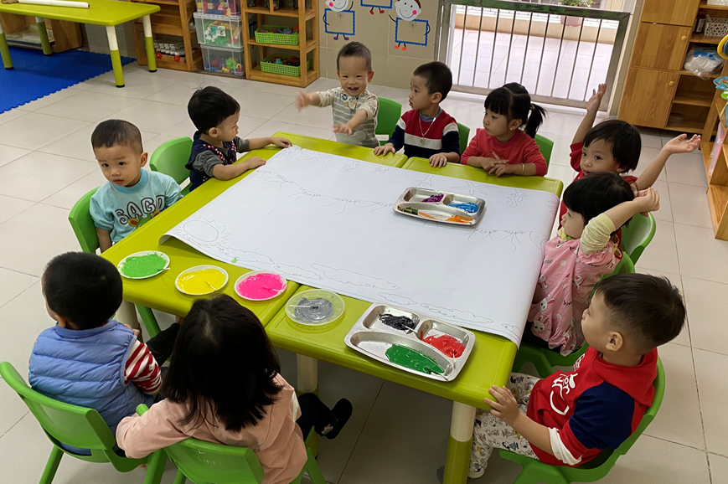
Các em lớp nhà trẻ được các cô giáo in tạo con vật từ bàn tay của mình
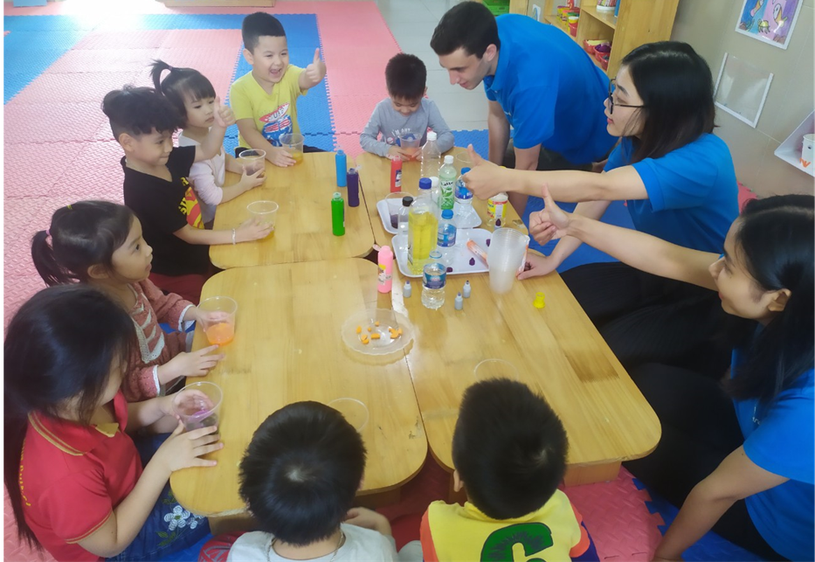
Các anh chị lớp nhỡ khám phá về màu sắc và những thay đổi của màu sắc cùng thầy cô

Không những thế các cô giáo còn cùng nhau chuẩn bị các góc chơi, các hoạt động cho các bé tham gia trải nghiệm tại sân trường.
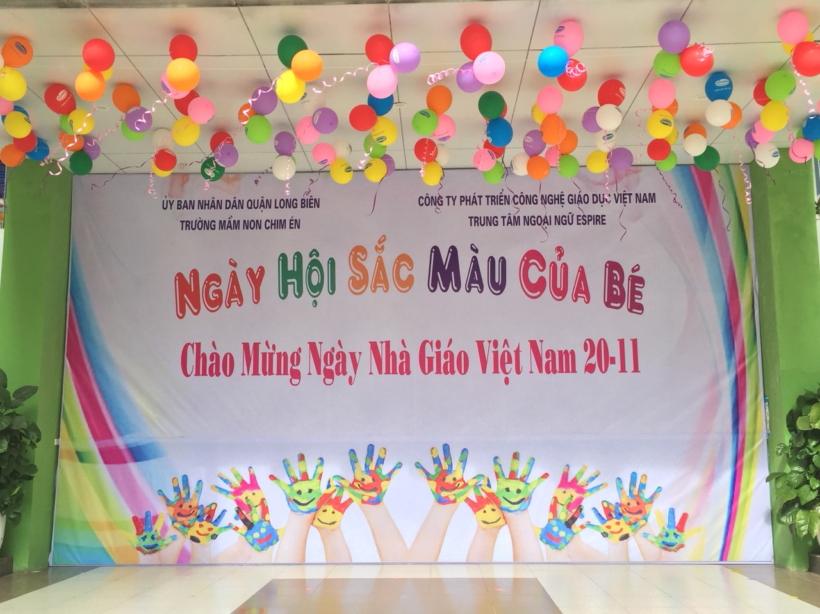
Sân trường đã được các cô giáo khéo léo trang trí với ngập tràn màu sắc

Trong ngày hội này các bé được tham gia vào rất nhiều hoạt động vui tươi và ý nghĩa như: múa hát, văn nghệ, biểu diễn thời trang…
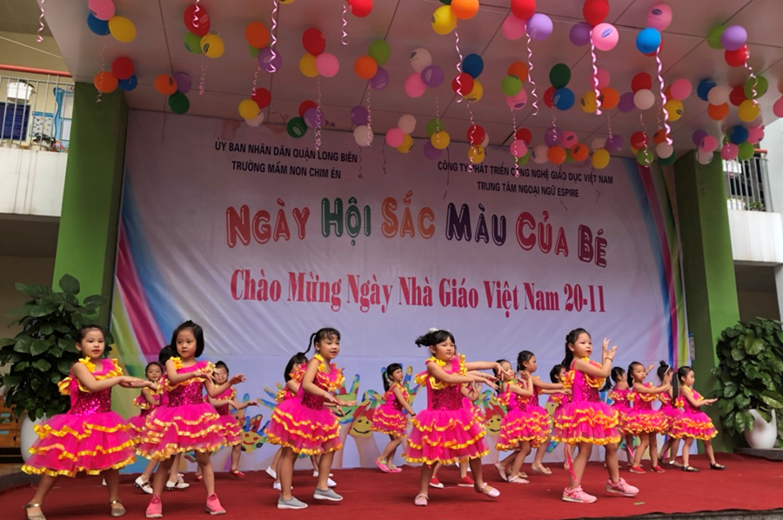
Tiết mục nhảy dân vũ của các bạn khối mẫu giáo lớn

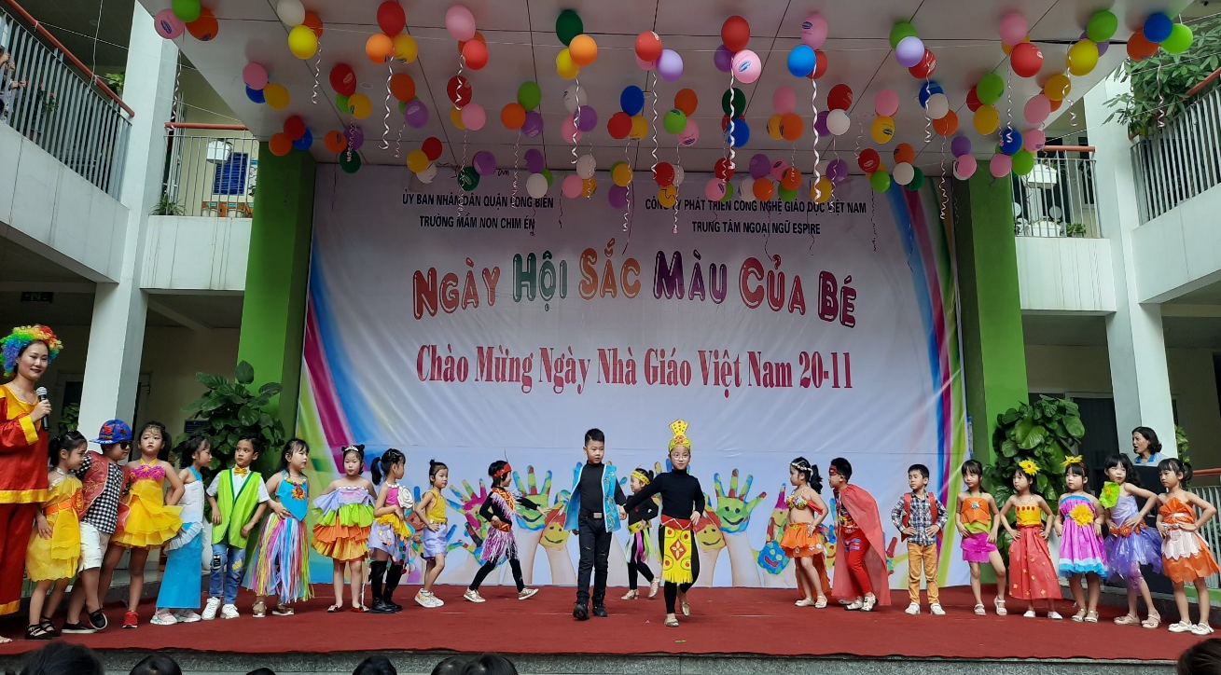
Phần trình diễn thời trang giấy vô cùng sôi động

Trong ngày hội các bé được sử dụng màu nước, đất nặn, màu sắc từ những nguyên vật liệu tự nhiên và rất nhiều nguyên vật liệu khác nhau cùng với sự hướng dẫn, gợi mở của các cô giáo các bé thỏa sức thể hiện ra được ý tưởng của mình, tạo lên những bức tranh, sản phẩm sáng tạo mà các bé mong muốn!
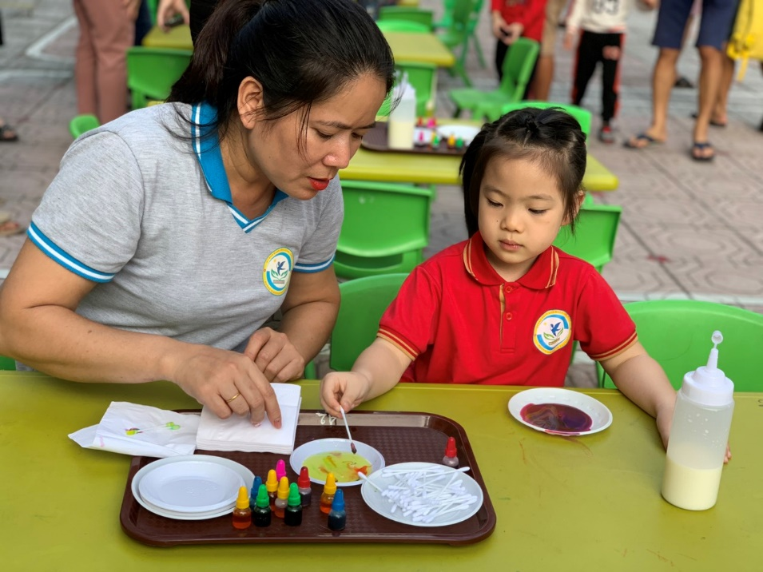
Các bạn nhỏ được các cô hướng dẫn trải nghiệm” sữa ma thuật”

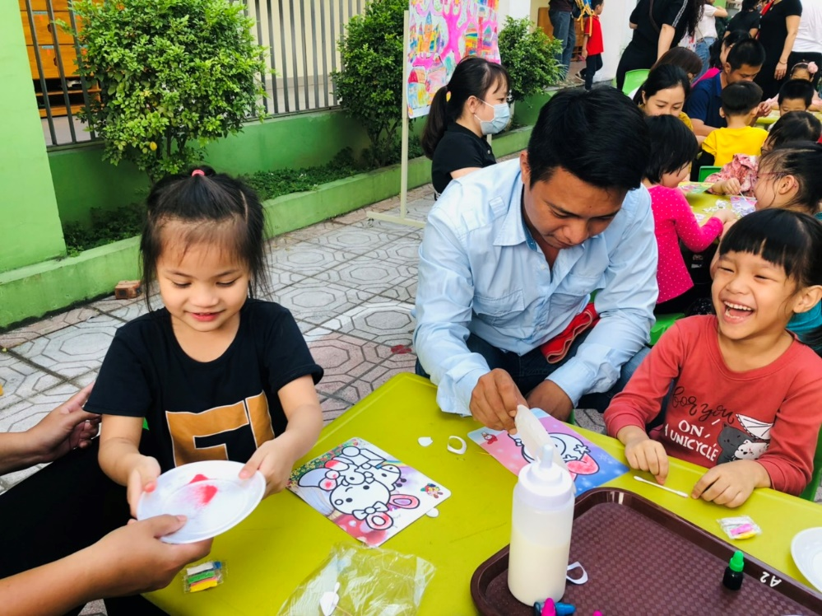
Cùng bố mẹ tô màu tranh cát

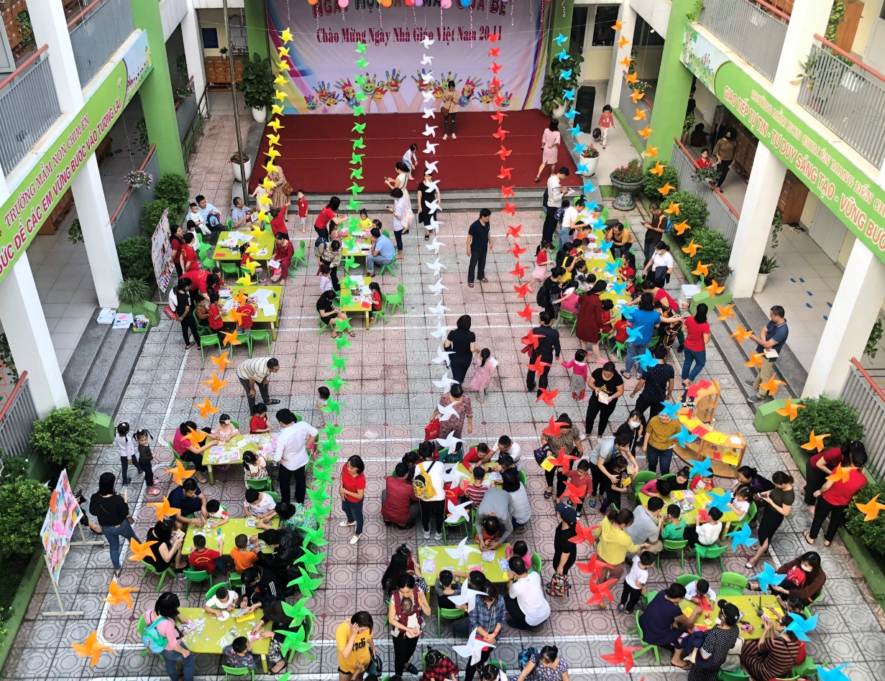
Một ngày hội sắc màu thật vui tươi và nhiều ý nghĩa với các bạn nhỏ

Xin mời quý PH hãy cùng chiêm ngưỡng những bức tranh tuyệt vời của cô và trẻ trường mầm non Chim Én nhé.

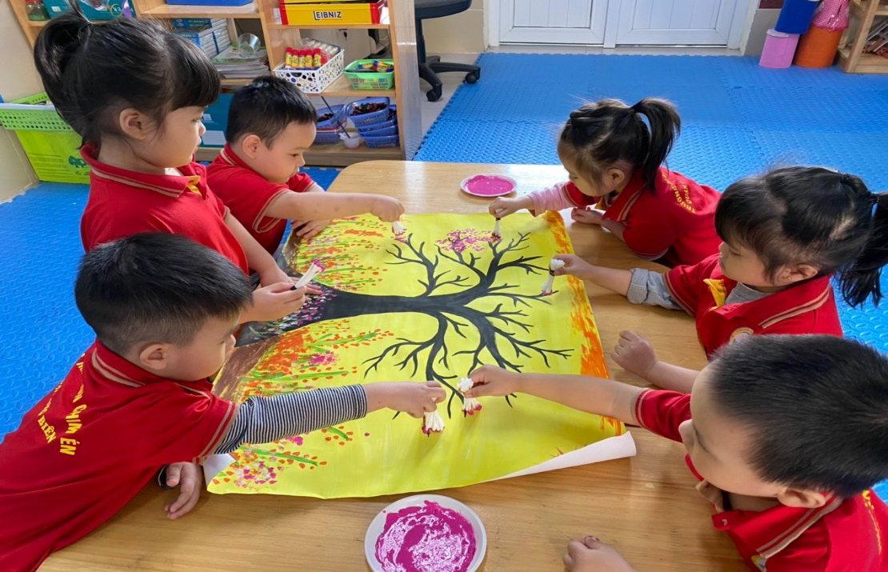
Các em lớp mẫu giáo bé cùng nhau in màu làm bức tranh thật là đẹp

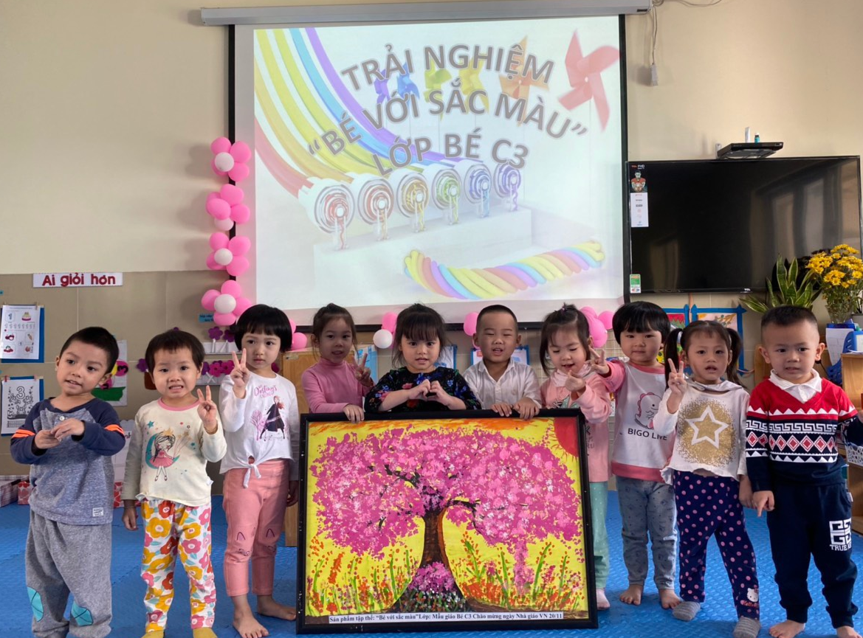
Những món quà thật ý nghĩa từ các bạn nhỏ dành cho cô giáo nhân dịp 20/11

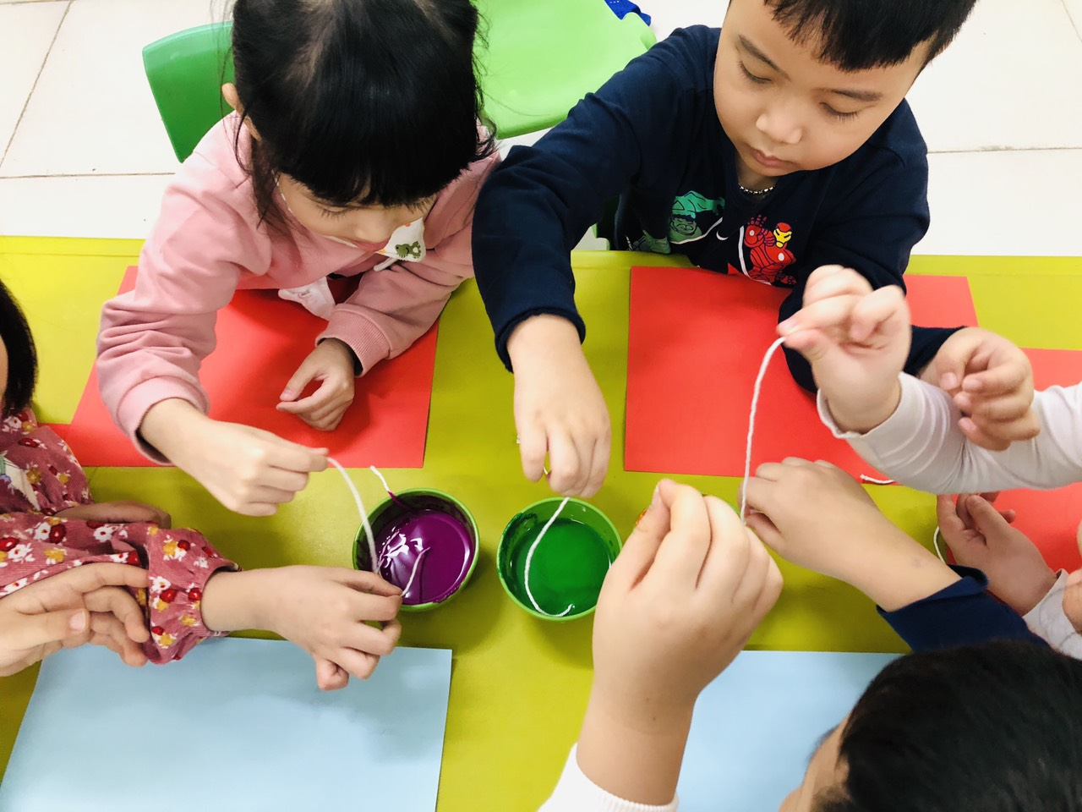
Các anh chị lớp lớn tạo những bức tranh sáng tạo cùng chỉ màu

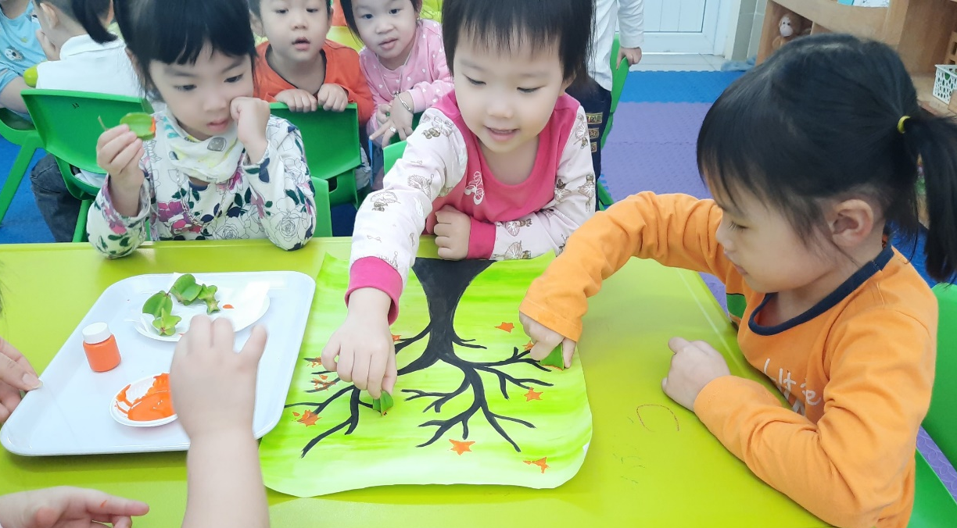
Bé cùng in hình từ những quả khế nho nhỏ

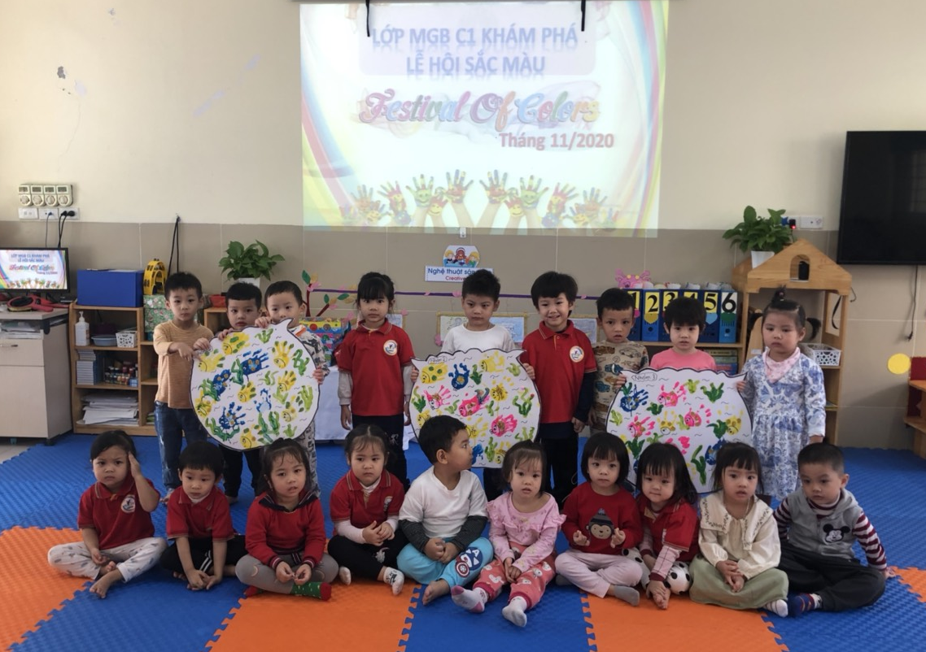
Bé được tham gia vào rất nhiều hoạt động khác nhau

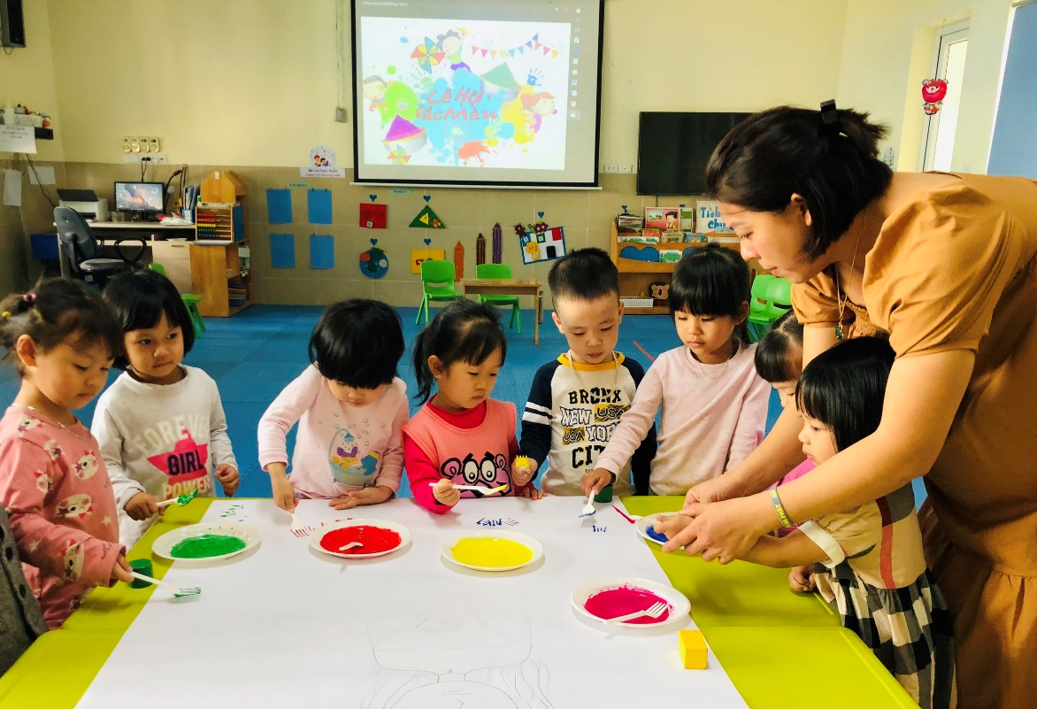
Các cô giáo luôn nhiệt huyết và sáng tạo mang đến cho các bạn nhỏ nhiều hoạt động bổ ích

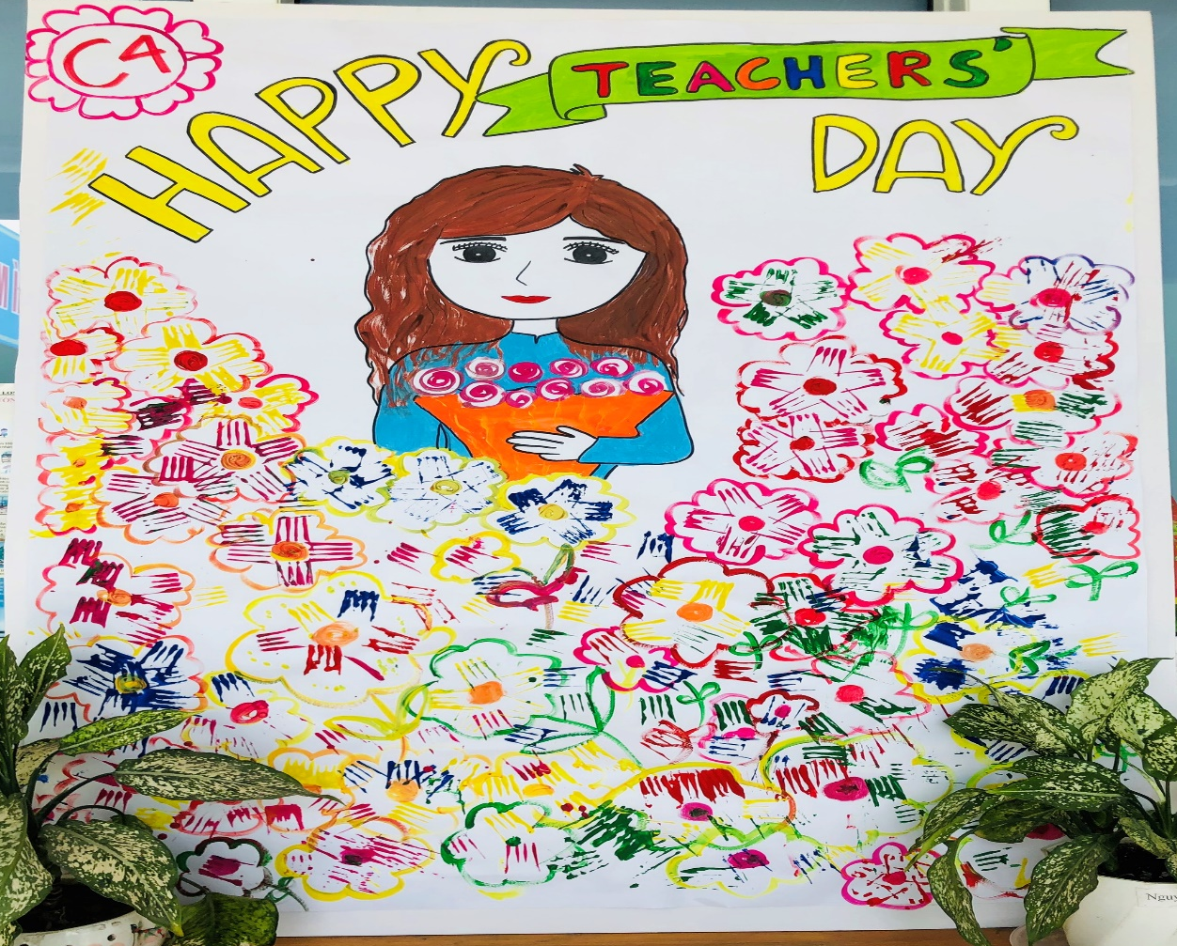
Thành quả của các bạn nhỏ dưới sự hướng dẫn của các cô giáo

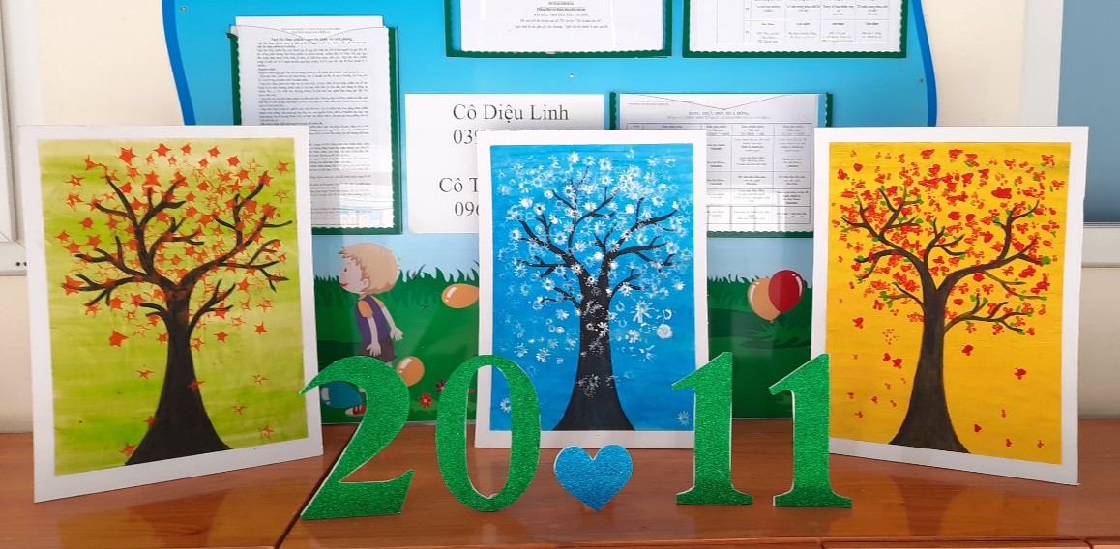
Những bức tranh thật là đẹp và ý nghĩa

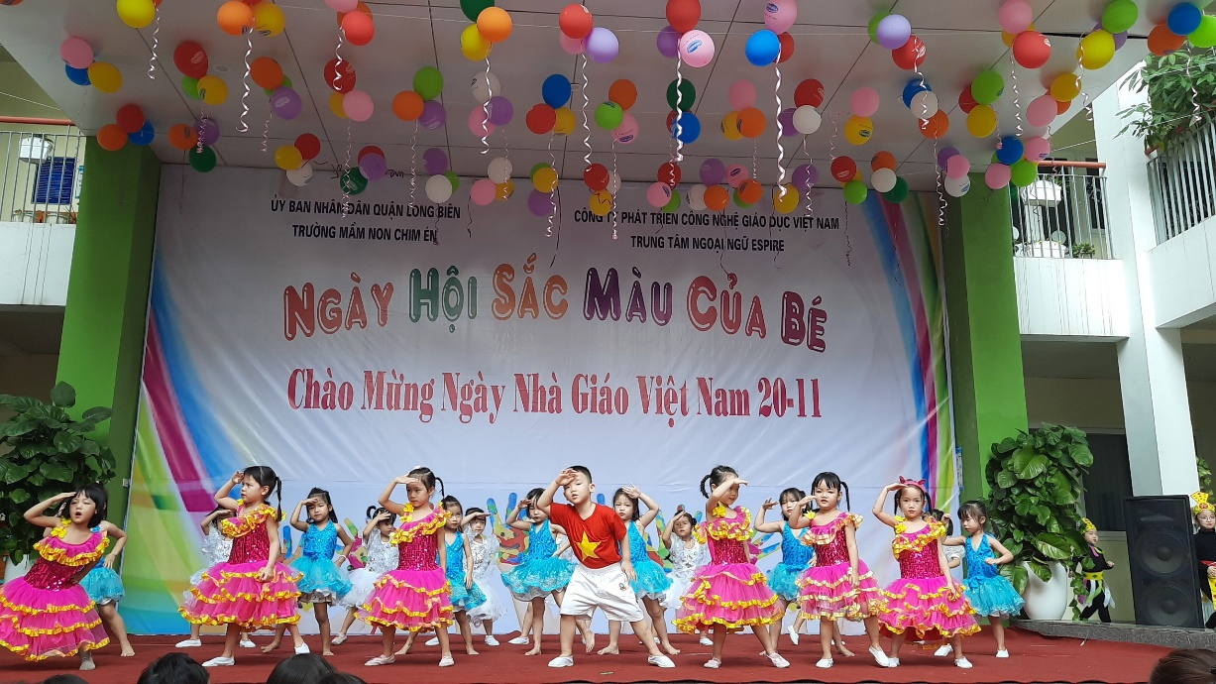
Tiết mục múa hát của các bạn nhỏ khối mẫu giáo nhỡ

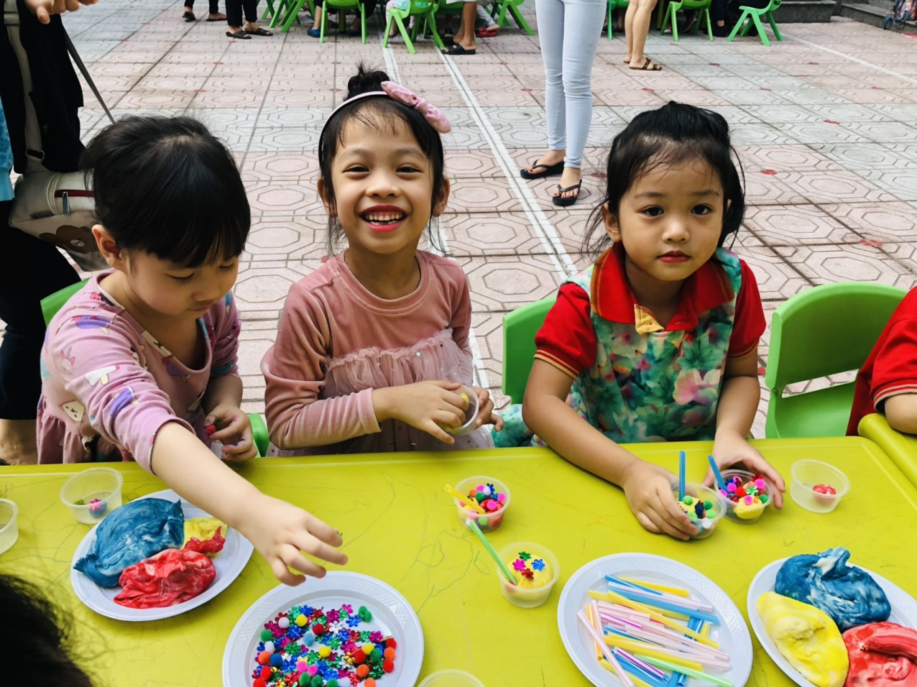
Những nụ cười rạng ngời trên môi của các bạn nhỏ

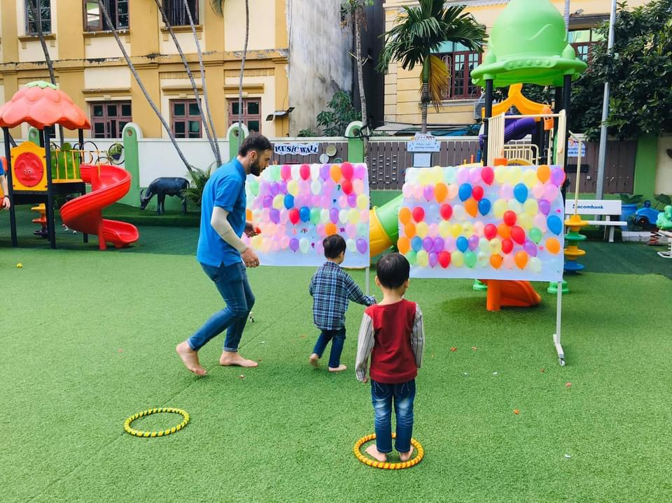
Các con được tham gia vào các trò chơi vận động cùng thầy giáo

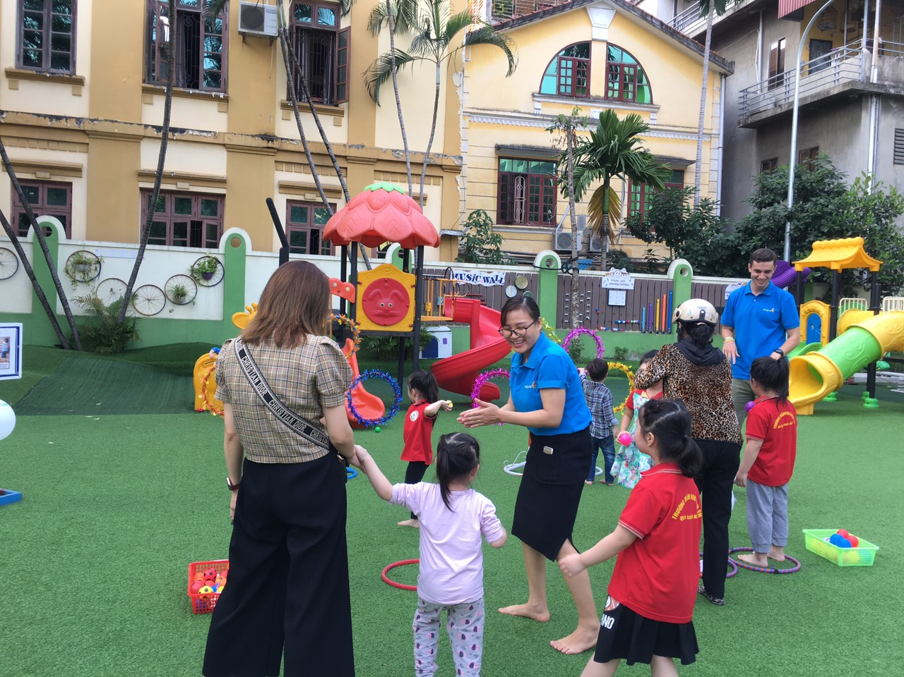
Các bạn nhỏ hào hứng chờ đến lượt để tham gia chơi

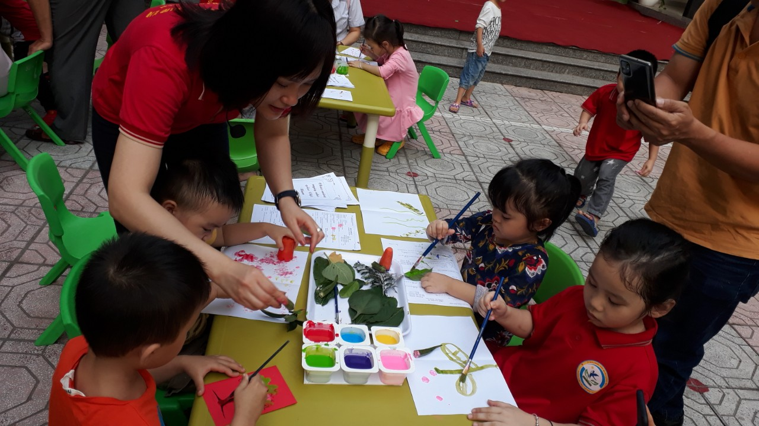
Bé tạo hình từ các nguyên liệu thiên nhiên

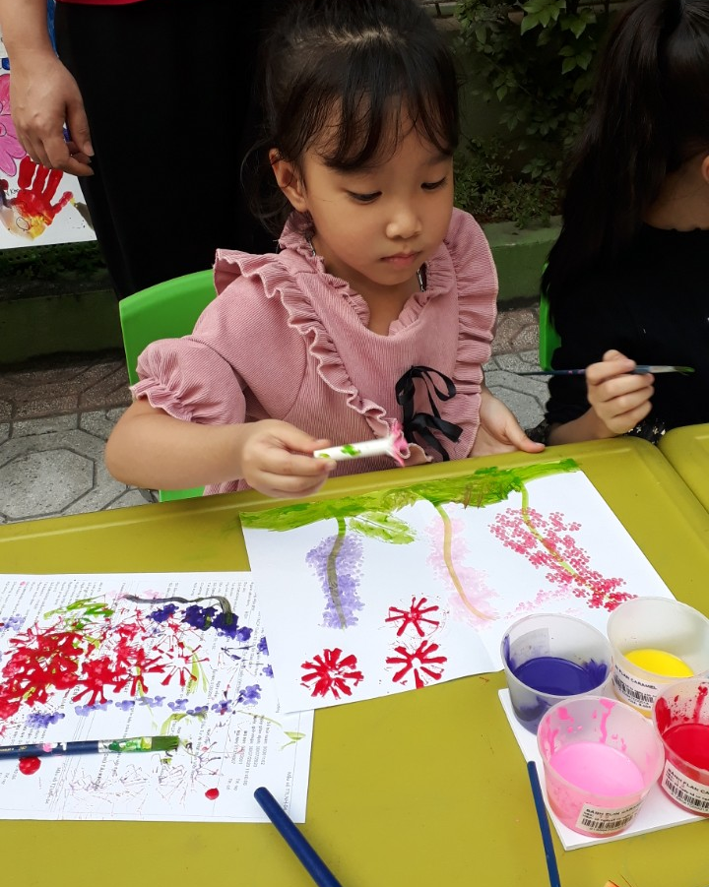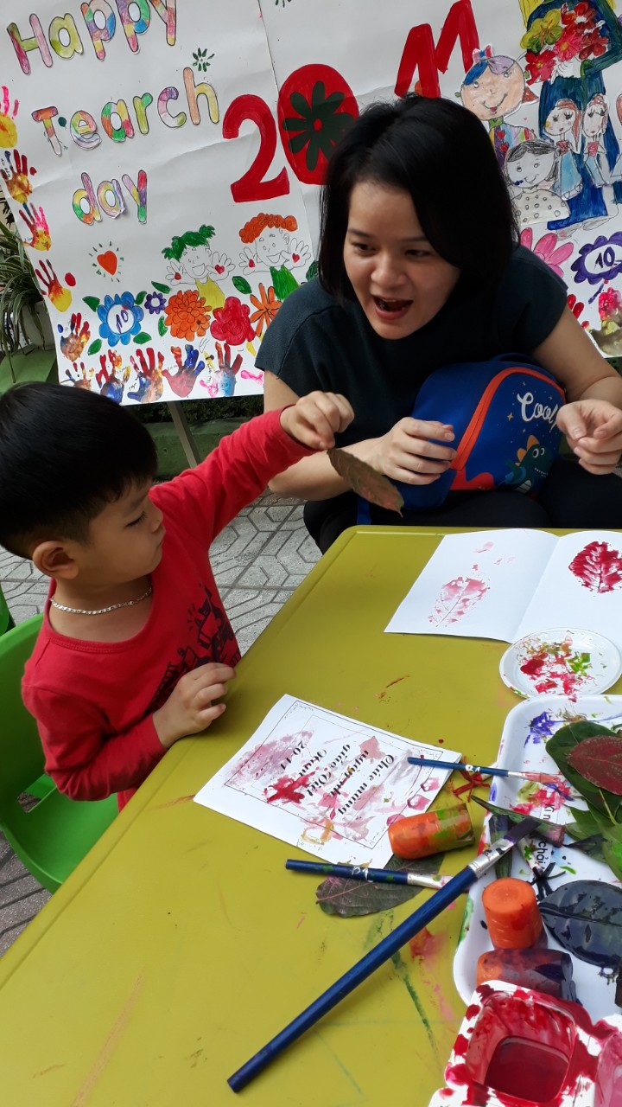
Các bé thoải mái sáng tạo cùng các nguyên liệu

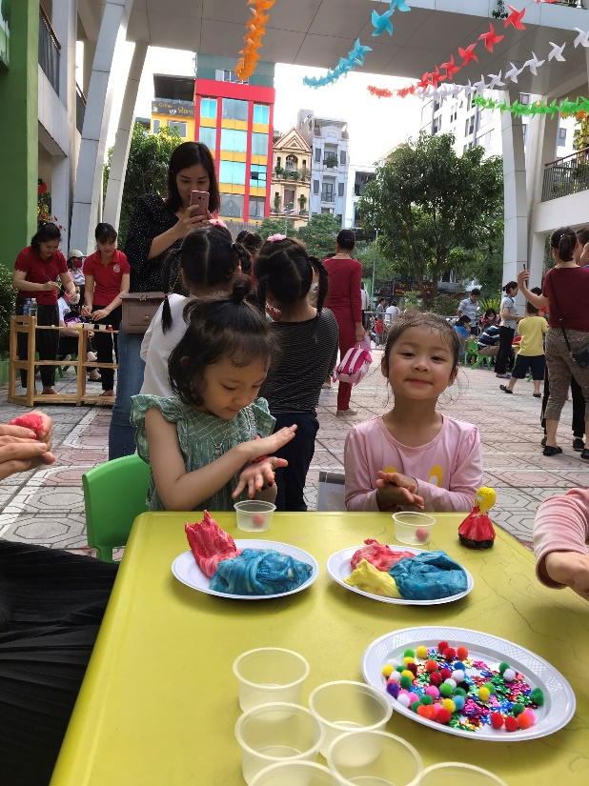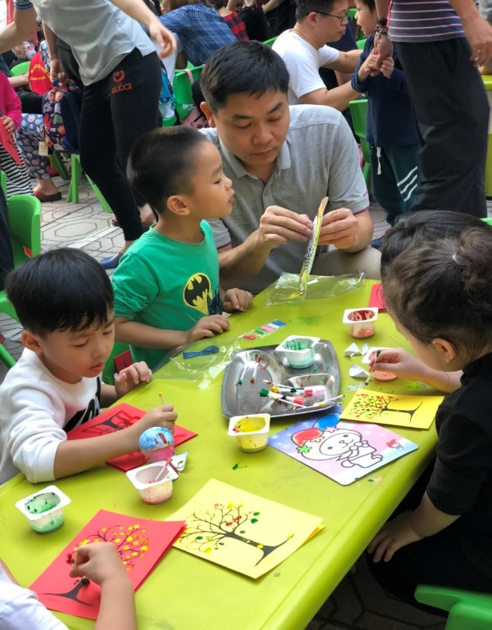
Các góc chơi đa dạng cho bé thoải mái lựa chọn

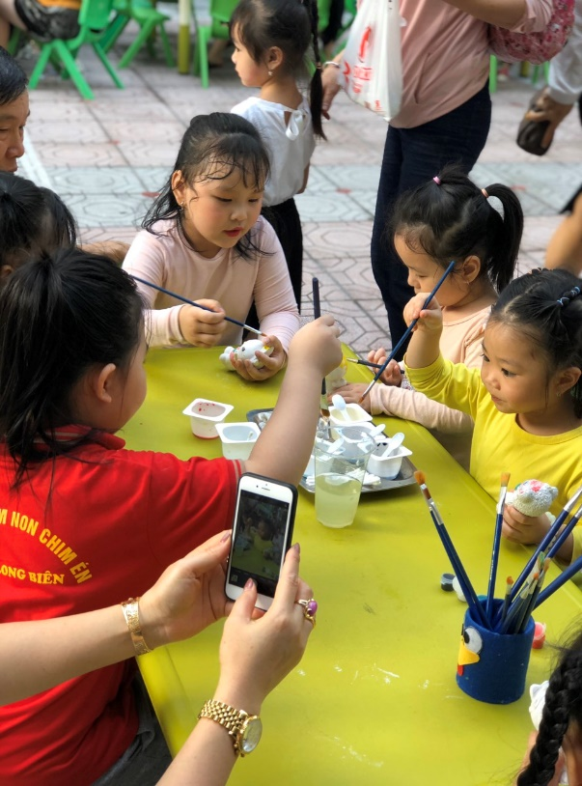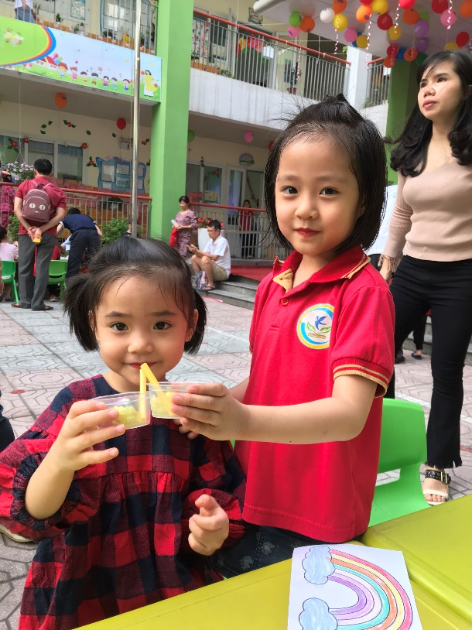
Sự say mê và niềm vui của các con khi làm ra những sản phẩm của mình

